

Especificación Funcional App Sistema de Monitoreo Sytesa (Entrada y Salida Laboral)

(Entrad

|  |
| --- |
|  |

**Control de cambios**

|  |  |  |  |
| --- | --- | --- | --- |
| **Versión** | **Fecha** | **Autor** | **Detalle** |
| 1.1.0 | 23/11/2017 | Nayeli Viveros | Observaciones |
| 1.1.1 | 24/11/2017 | Nayeli Viveros | Cambios de la pantalla de inicio |
| 1.1.2 | 12/12/2017 | gA | Entrada y Salida Laboral |
|  |  |  |  |

Contenido

1. Campos Asistencias 2

2. Visualización de la pantalla de inicio 3

3. Visualización de la pantalla de menú general 7

4. Uso de la aplicación sin conexión a internet 10

­

# Campos Asistencias

Para el registro de las Entradas y Salidas Laborales, se creo el objeto de Asistencias, donde se deberán registrar todas las interacciones de la app:

* **Nombre del Operador**
* Tipo
  + Entrada laboral
  + Salida Laboral
* Geo localización
* Motivo
* Id asistencia
* Usuario app_heroku
* Sincronizado
* Entrada laboral(check)
* Salida laboral(check)
* Rango delimitado

Las validaciones que se solicitan para estas dos acciones son las siguientes:

Entrada Laboral

* Que el operador se encuentre en un rango de geocerca dentro de la ubicación de la planta que le corresponde, esto tomando en cuenta su latitud y longitud de acuerdo a los campos de cuentas:
* Billinglatitude
* Billinglongitude

**Nota:** El perímetro de la geocerca deberá ser configurable de manera que se delimite o especifique en algún futuro con el campo (Rango delimitado).

Salida Laboral

* Que el operador no pueda hacer la salida laboral si no ha creado una rutina de tipo “Rutina diaria” correspondiente al día actual.

# Visualización de la pantalla de inicio

Cuando el operador ingrese a la aplicación se realiza un cambio a la siguiente pantalla mostrando los datos de la Planta a la que está asignado el operador visualizando los campos por sección:

Información General PTAR

* Nombre del operador
* Nombre de la planta
* Ubicación (Dirección de la planta)

Geolocalización PTAR

* Mapa de geolocalización de la planta (Mapa), en dicho mapa debe visualizarse su geocerca.

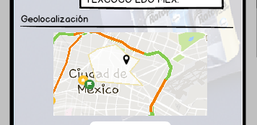

Como primer paso debe el dispositivo dar acceso al GPS para una ubicación más precisa, es por ello que se debe mostrar una alerta con el mensaje “Para continuar, permite que el dispositivo active la ubicación.”; en conjunto con dos acciones; con la opción de **Cancelar** para cerrar la ventana de alerta o **Aceptar** para dar acceso al GPS.

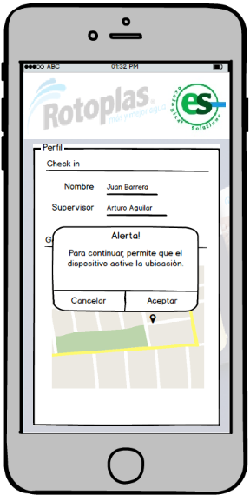

Una vez activado el GPS, como siguiente pantalla dentro de la aplicación será la visualización del mapa de la ciudad (como se visualiza en google maps) y la opción de **Ubícame** para una localización más precisa que ayudará al operador a saber que se encuentra en la zona correcta ya que debe visualizarse la geocerca establecida para su planta asignada.

Una vez ubicado en el punto correcto se tendrá un botón **Guardar** que hará que las coordenadas y la dirección exacta del sitio donde se encuentra el operador sean registradas en el campo de **Geolocalización (Coordenadas)**; una vez obtenido el dato, en el mismo formulario se debe tener el botón **“Entrada Exitosa”** para que el operador continúe con sus actividades.

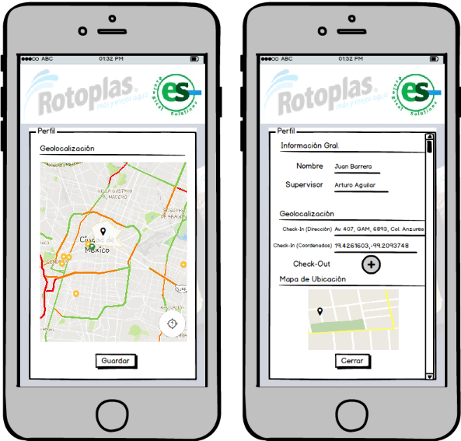

**Entrada exitosa ✓**

**Figura 1.10 Pantalla ubicación de operador y visualización de su perfil**

Al presionar el botón cerrar, debe regresar a la pantalla inicio.

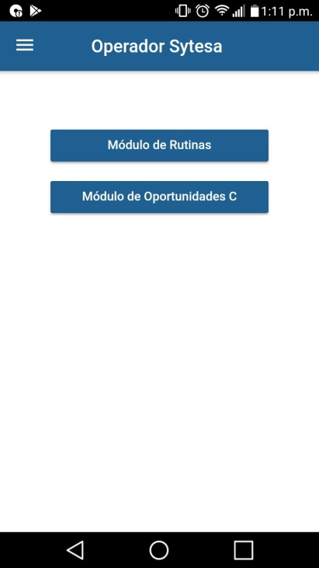

En caso de no encontrarse dentro del área correspondiente a la geocerca se mostrara un mensaje de error **“**No puede realizar el registro de "Entrada/Salida fuera de la geocerca definida.”,

En donde se contendrán dos acciones en la misma alerta:

* + - **Cancelar** que solo regrese a la pantalla del registro de Entrada/Salida del operador.
    - **Reintentar** que dejará hacer la captura de la ubicación dentro del mapa de nuevo.

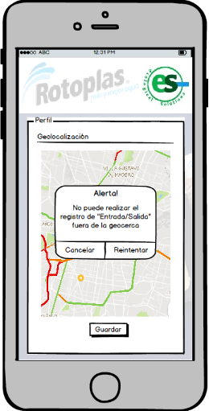

# Visualización de la pantalla de menú general

El operador una vez que realizo el check in podrá ver dentro del menú general la opción de:

* Entrada laboral🡪Con un símbolo “✓”
* Salida laboral

Se podrá hacer clic en la opción salida laboral realizando las siguientes validaciones:

* El operador haya realizado una rutina de tipo diaria correspondiente al día actual.

Donde en caso de haberla realizado se deberán realizar los siguientes pasos tal como se hace el check in:

Como primer paso debe dar acceso al GPS para una ubicación más precisa, es por ello que se debe mostrar una alerta con el mensaje “Para continuar, permite que el dispositivo active la ubicación.”; en conjunto con dos acciones; con la opción de **Cancelar** para cerrar la ventana de alerta o **Aceptar** para dar acceso al GPS.



Una vez activado el GPS, como siguiente pantalla dentro de la aplicación será la visualización del mapa de la ciudad (como se visualiza en google maps) y la opción de **Ubícame** para una localización más precisa que ayudará al operador a saber que se encuentra en la zona correcta ya que debe visualizarse la geocerca establecida para su planta asignada.

Una vez ubicado en el punto correcto se tendrá un botón **Guardar** que hará que las coordenadas y la dirección exacta del sitio donde se encuentra el operador sean registradas en el campo de **Geolocalización (Coordenadas)**; una vez obtenido el dato, en el mismo formulario se debe tener el botón **“Salida exitosa”**.



**Salida exitosa ✓**

Al presionar el botón “**Salida Exitosa**”, se podrá observar la sección de **“Formato de asistencias”.**

En esta sección deberá ser cargada una imagen del formato que a los operadores se les otorga para mostrar como evidencia de que asistieron a la planta que se les es asignada con la respectiva fecha, firma y sello del cliente, esta captura debe ser la misma para cada sección donde se incluya una **fotografía** .

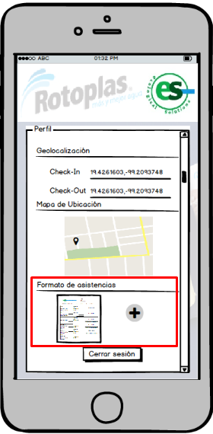

Una vez registrada la información de la Salida, carga de la imagen del formato de asistencias se puede **cerrar sesión**.

Al presionar el botón de **cerrar sesión** y no tener cargado el formato de asistencias debe alertar con el siguiente mensaje: “No se ha cargado formato de asistencias”, seguido de dos acciones en la misma alerta:

* **Cancelar** que regresará a la pantalla del mapa de registro de salida.
* **Cargar** que desplegará la cámara del celular para capturar la foto del formulario de asistencias.

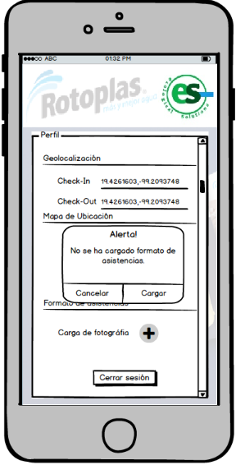

# Uso de la aplicación sin conexión a internet

Cuando los operadores no tengan conexión a internet, se deberá validad con el campo de geolocalización rango permitido RangoDelimitado__c, mismo que contendrá un valor propuesto por el momento por parte de desarrollo y que se deberá validar al momento de probar la funcionalidad.

Así cuando los operadores tengan acceso a internet se carguen los datos y actualice la información de entrada y salida laboral, esto conlleva actualizar el check list correspodiente a:

* EntradaLaboral__c Casilla
* SalidaLaboral__c Casilla

Para llevar un control de cada registro.